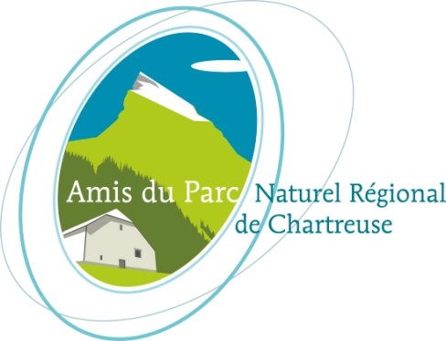
rendez vous en chartreuse
CYClE : L’EAU ENTRE MEMOIRE ET DEVENIR
Ces rencontres sont mises en place dans le cadre d’un partenariat
des « Amis du P.N.R. Chartreuse » avec le Parc Naturel Régional de Chartreuse, l’Agence de l’eau Rhône Méditerranée Corse et le Conseil Régional Rhône-Alpes.
Elles ne pourraient se tenir sans le concours des différents intervenants, des associations qu’ils animent bien souvent, et des collectivités locales qui mettent des locaux à disposition.

Conférence D’ALAIN SCHRAMBACH

« L’EAU, SOURCE D’ENERGIE EN CHARTREUSE :
LE CAS DU GUIERS MORT»
Moteur des ateliers cartusiens entre La Diat et Fourvoirie

MARDI 9 nOVEMBRE 2010 20H
lA MAISON DES ARTS A SAINT LAURENT DU PONT

Alain Schrambach : Formation de géologue, professionnel en hydraulique appliquée pendant 35 ans, il est considéré comme spécialiste en archéologie préhistorique romano - byzantine ainsi qu’en archéologie industrielle.
La conférence proposée : Le Guiers Mort, eau de torrent, est une des ressources hydrauliques majeures du massif de la Chartreuse.
Dès le XIVe siècle des ateliers métallurgiques ont été construits sur son cours, utilisant sa force et l’énergie qui en découle.
Puis, à partir de la fin du XVIIe siècle, à l’initiative des moines de la Grande Chartreuse toute proche, ces installations se sont consolidées.
Aujourd’hui, en ruines, les structures qui subsistent ont été étudiées (2008-2010) et analysées en s’appuyant sur des approches d’hydraulique et d’ingénierie.
Entre science et histoire, c’est une étude très précise de la capacité humaine à « domestiquer » l’eau pour en faire un outil à son service qui nous est proposée.

Participation aux frais : 5€
Demandeurs d’emploi,- de 15 ans, familles nombreuses, étudiants : 4€
Adhérents Amis du Parc : 3€

Pour suivre nos propositions de RDV EN CHARTREUSE :
http://rdv-chartreuse.amis-chartreuse.org/ 04 76 44 88 83
http://www.eau.amisdesparcs.fr/ amis.chartreuse@laposte.net
www.parc-chartreuse.net 04 76 88 75 20

